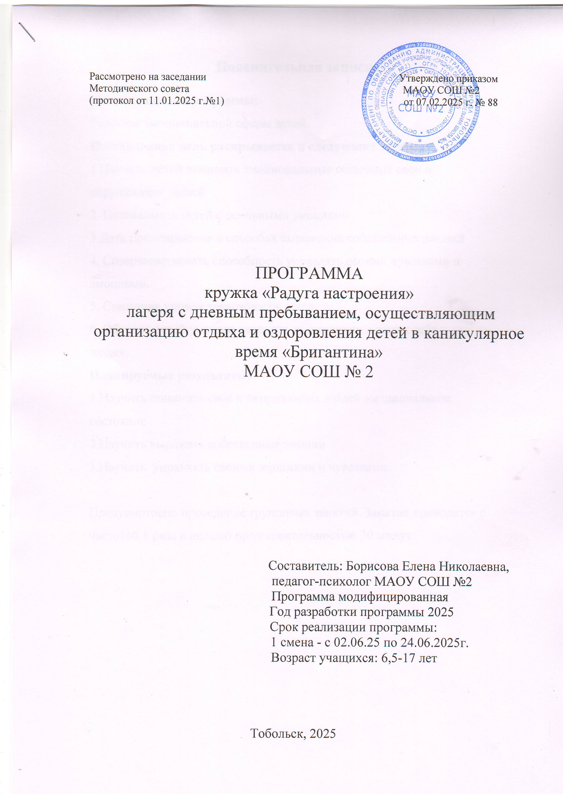

Пояснительная записка

Основная цель программы:
Развитие эмоциональной сферы детей.
Поставленная цель раскрывается в следующих задачах:
1.Научить детей понимать эмоциональные состояния свои и окружающих людей
2. Познакомить детей с основными эмоциями
3.Дать представление о способах выражения собственных эмоций
4. Совершенствовать способность управлять своими чувствами и эмоциями.
5. Снижение уровня тревожности детей.
6. Обучить детей умению находить достоинства в самих себе и других людях.
Планируемые результаты:
1.Научить понимать свое и окружающих людей эмоциональное состояние
2.Научить выражать собственные эмоции
3.Научить управлять своими эмоциями и чувствами.

Предусмотрено проведение групповых занятий. Занятия проводятся с частотой 1 раза в неделю продолжительностью 30 минут

Тематическое планирование
№ п/п | Тема | Количество часов
1 | «Моё настроение» | 1
2 | «Я такой!» | 1
3 | «Разноцветное настроение» | 1
Итого |  | 3

